ООО «БелОГ»
Общественное объединение Белорусского общества глухих

Председатель центрального правления ОО «БелОГ» г. Минск
Сапуто Сергей Петрович, тел.8/017/2265729
Председатель Могилёвского областного ОО «БелОГ»
Цырюльников Анатолий Михайлович, тел.8/0222/235681
Председатель Бобруйского межрайонного ОО «БелОГ»
Леонова Людмила Нифантьевна, тел.8/0225/707846
Сайт ОО «БелОГ»: cp@belog.org

ПРЕДПРИЯТИЯ ДЛЯ ЛИЦ С НАРУШЕНИЕМ СЛУХА:

- ПУП «Универсал Бобруйск»
ул. Чонгарская 37, г. Бобруйск, тел.: 80225-720760,721677

- ПЧУП «Цветлит»
ул. Дзержинского 94, г. Гродно, тел.: 80152-76-86-25, 77-15-20

- УП «Виток»
ул. Гусовского, 20, г. Минск, тел. 8017- 2043353

- УП «Блик»
ул. Пионерская, 53 г. Барановичи, Брестская областьтел. 80163-416742

- УП «Нить»
ул. Короткевича 5, г. Орша, Витебская областьтел. 80216-440765

- УП «Метиз»
212009, г. Могилев, ул. Космонавтов, 27 тел. 80222- 283439

- ПУП «Промбрис»
ул. Куйбышева 55, г. Брест тел.80162-211343

- УП «Випра»
Троллейбусный проезд, 4, г. Гомель, Беларусьтел.+375 232 357224

Учреждение образования
«Бобруйская государственная специальная
общеобразовательная школа-интернат
для детей с нарушением слуха»

В ПОМОЩЬ ВЫПУСКНИКАМ И ИХ РОДИТЕЛЯМ

ИНФОРМАЦИОННЫЙ
БУКЛЕТ

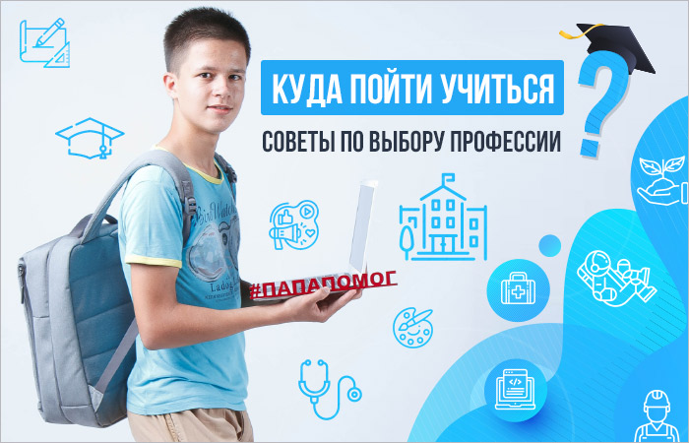

Бобруйск
2020

Учреждения
профессионально-технического
образования для лиц с нарушением слуха
- УО «Минский государственный колледж электроники»
На основе общего базового (10 классов)
Специальность:
"Микро - и наноэлектронные технологии и системы"
Квалификация: Техник-технолог
Срок обучения 3 год 7 мес. (с получ. общего сред. обр.)
Адрес: г. Минск, ул. Казинца, 91,
тел.: (8 017) 398-33-75 (приемная комиссия)
Сайт: mgke.minsk.edu.by

- УО «Минский государственный медицинский колледж»
На основе общего среднего образования (12 классов)
Специальность: медико-диагностическое дело
Квалификация: фельдшер-лаборант
Срок обучения 1 год 10 мес.
Адрес: 220070, Минск, ул. Долгобродская, д.41, к.1.
тел.: (8-017) 235-25-39
Сайт: http://www.msmc.by
- ГУО « Минский государственный профессионально-
технический колледж легкой промышленности
и комплексной логистики»
На основе общего среднего образования (12 классов)
Квалификация: швея, портной. Срок обучения 1 год 6 мес.
Адрес: 220030, г. Минск , ул.Маяковского, 123, тел.8 /017/342-37-10
Сайт: ptk-logist.minsk.edu.by

- УО «Могилёвский государственный экономический
профессионально-технический колледж»
На основе общего базового образования (10 классов) (без пол. общего сред. обр.)
Обучение в интегрированных группах
- швея 3 разряда;
- рабочий зелёного строительства 3 рязряда, цветовод 2 разряда;
- обувщик по ремонту обуви 3 рязряда, рабочий зелёного строительства 2 разряда.
Срок обучения: 2 года
Адрес: 212003, г. Могилев, ул. Челюскинцев, 66а,
тел.: 8 / 0222/ 76-68-86,76-69-35
Сайт: mgeptk.sml.by
- УО «Гомельский государственный машиностроительный колледж»
Специализация: Технология машиностроения
Квалификация специалиста: технолог, механик (техник)
На основе общего базового (10 классов)
Срок обучения- 3 года 10 месяца
Квалификация рабочего: токарь, фрезеровщик, контролёр ОТК, оператор станков с программным управлением, наладчик станков с програмным управлением
Адрес: 246027 г. Гомель, ул. Объездная, 2, тел.: 8/0232/ 434273
Сайт: www.uoggmt.org

- УО «Витебский государственный профессионально-технический
колледж лёгкой промышленности»
На основе общего базового (10 классов) (с получением общего среднего образования)
Специальность: Оператор ЭВМ, сборщик обуви (интегрированная группа)
Срок обучения - 3 года
На основе общего среднего образования (12 классов)
Специальность: сборщик обуви (интегрированная группа)
Срок обучения - 1год
Адрес: г. Витебск, ул. Гагарина,39, приемная комиссия: +375 29 730-99-15
Сайт: college_lp@mail.ru
Абитуриенты, поступающие на основе общего базового ( 10 классов),
общего среднего образования (12 классов),
поступающие на дневную форму получения образования, зачисляются
по конкурсу среднего балла документа об образовании.
Документы, необходимые для поступления:
1. Заявление на имя директора по установленной форме;
2. Паспорт (предъявляется лично), копии стр. паспорта 25, 32-33;
3.Документ об образовании (оригинал), справка об освоении содержания образовательной программы специального образования на уровне общего среднего образования;
4. Медицинская справка установленного образца, копия карты прививок;
5. Заключение медико-реабилитационной экспертной комиссии (МРЭК), индивидуальная программа реабилитации инвалида, об отсутствии противопоказаний для обучения по выбранной специальности (например: возможно освоение и последующая трудовая занятость в професссиях «Рабочий зелёного строительства, Цветовод и т.д. ;
6.Заключение государственного центра коррекционно-развивающего обучения и реабилитации;
7. Заключение о состоянии психического здоровья (от врача-психиатра);
7. Документы, подтверждающие льготы на поступление (копия удостоверения инвалида).
8. Шесть фотографий 3х4;
9. Конверт по РБ (для иногородних).
Поступающие предоставляют в приемную комиссию
медицинские справки по форме, установленной Министерством здравоохранения Республики Беларусь,
заполненными в строгом соответствии с требованиями!

